社区动态｜悦然馨苑社区开展汛前安全联合大检查

悦然馨苑社区开展

汛前安全联合大检查

由于近期雨水明显增多，主汛期也越来越近，按照长阳镇人民政府防汛指挥部的工作要求，悦然馨苑社区紧急部署工作，并联合社区明镜、开发商、物业等部门进行汛前联合大检查。

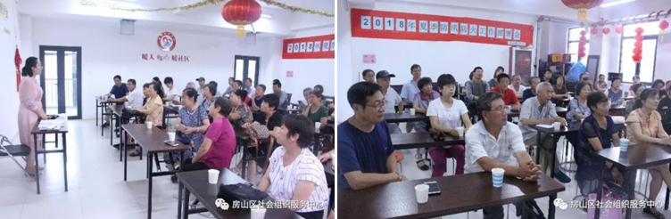

7月5日上午，社区两委动员群防群治力量，组织社区居民代表、楼门长，召开了防汛安全工作部署会，进一步落实防汛期间的各项安排，防止发生汛期灾害。会议上，社区居委会主任传达了上级部门的指示要求，要求大家认真按照防汛应急预案履职尽责，做好各个阶段的防汛工作，希望大家平日能密切关注天气变化，在发生汛期时候大家在保护自己的前提下，发现问题后及时向社区物业和两委上报。会议结束后，社区工作人员为大家发放了雨鞋，确保了各项制度落到实处，为做好防汛工作打下了坚实的基础。

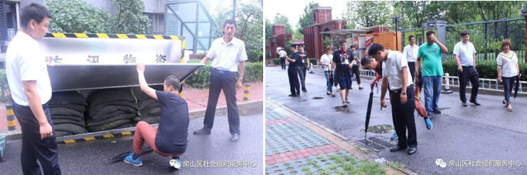

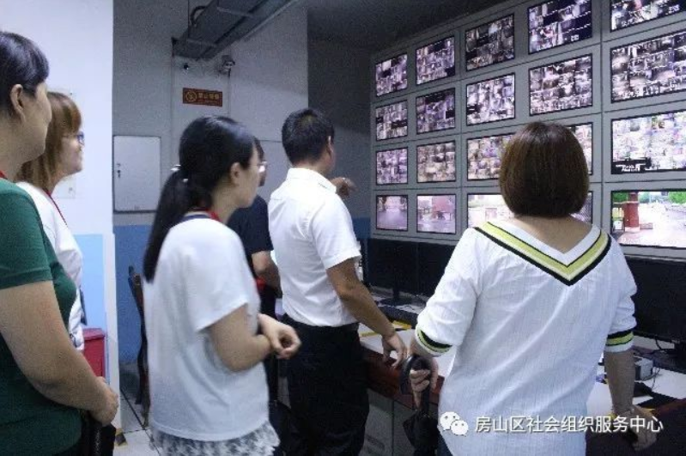

为确保社区居民生命和财产的安全，社区两委早安排、早准备、早部署。7月11日上午，悦然馨苑社区联合社区民警、中铁建物业对园区进行防汛大检查。包括社区地下办公用房、园区车库进出口防汛沙袋数量、园区内渗水井是否畅通、地下车库防汛准备情况、中控室设备运行情况进行重点排查，从而确保对发生险情的地方第一时间能全力抢险并及时上报。通过汛期联合大检查，做到早发现早预防，在雨季确保社区安全度汛。

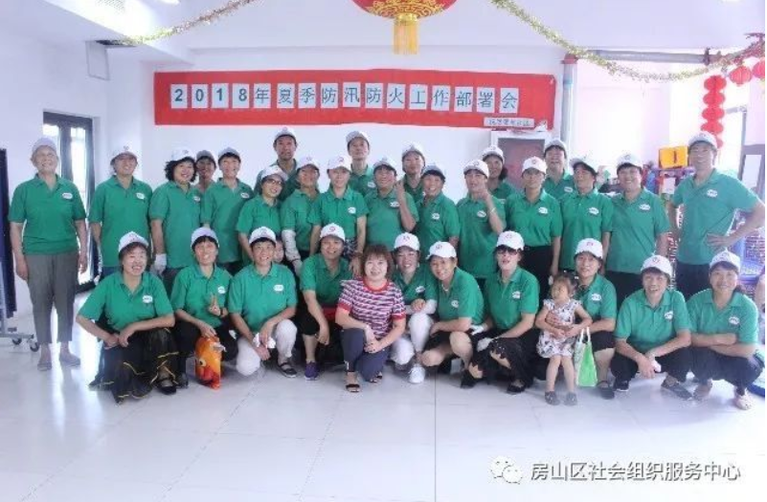

搜狐-房山区社会组织服务中心2018-07-12